第三章 项目需求和质量标准
★ 部分为核心参数：不满足视为无效投标；
一、采购清单、技术规格参数、质量标准和要求
（一）工程量清单
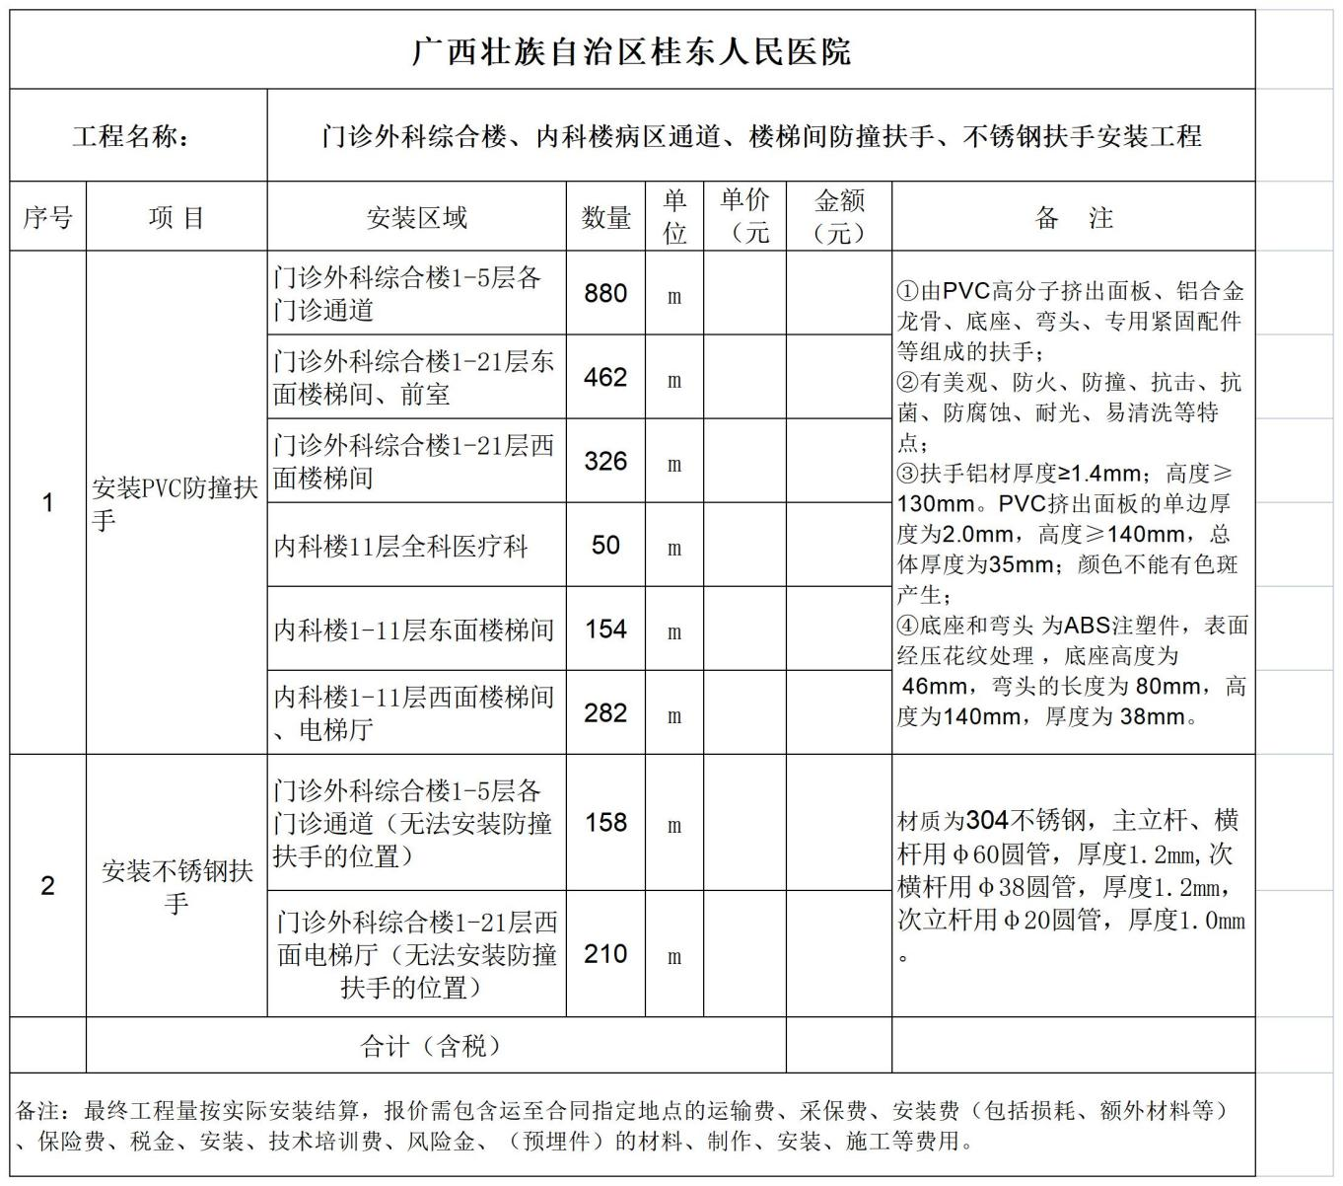
- 技术规格参数
防撞扶手：①由PVC高分子挤出面板、铝合金龙骨、底座、弯头、专用紧固配件等组成的扶手；
②有美观、防火、防撞、抗击、抗菌、防腐蚀、耐光、易清洗等特点；
③扶手铝材厚度≥1.4mm；高度≥130mm。PVC挤出面板的单边厚度为2.0mm，高度≥140mm，总体厚度为35mm；颜色不能有色斑产生；
④底座和弯头 为ABS注塑件，表面经压花纹处理 ，底座高度为 46mm，弯头的长度为 80mm，高度为140mm，厚度为 38mm。
不锈钢扶手：材质为304不锈钢，主立杆、横杆用φ60圆管，厚度1.2mm,次横杆用φ38圆管，厚度1.2mm，次立杆用φ20圆管，厚度1.0mm。
- 项目基本要求
以国家颁发的施工验收规范和质量检验标准为依据，最终工程量按实际安装结算，报价需包含运至合同指定地点的运输费、采保费、安装费（包括损耗、额外材料等）、保险费、税金、安装、技术培训费、风险金、（预埋件）的材料、制作、安装、施工等费用。
施工工期：30日历天
（四）商务要求
1、投标人资格要求
1）投标人为独立法人，并具备统一社会信用代码。
2）★ 投标人需提供防撞扶手合格证和产品检验报告。
3）★ 投标人需提供防撞扶手样品。
4）★ 投标人需提供防撞扶手厂家授权的授权书。
2）被列入失信被执行人、重大税收违法案件当事人名单、政府采购严重违法失信行为记录名单及其他不符合《中华人民共和国政府采购法》第二十二条规定条件的供应商，将被拒绝其参与本次招投标活动。（在“信用中国”网站（www.creditchina.gov.cn）或“中国政府采购网”（www.ccgp.gov.cn）查询相关供应商主体信用记录。）
3）被列入我院投标人黑名单（在我院招投标活动中存在2次违规行为）未满3年的投标人将被拒绝其参与本次招投标活动。
4）本项目不接收联合体投标。
2、售后服务和资质
1）质保期：通过验收之日起不少于1年。
2）施工地点为：广西壮族自治区桂东人民医院门诊外科综合楼、内科楼
3）付款条件（进度和方式）：
签订合同生效并经安装验收合格后，成交商开具全额发票给采购人,采购人收到发票后第2个月付合同款的95%，￥ 元作为第一期合同款给供货商。1年后，产品无质量问题，余款5% ，￥ 元作为第二期合同款采购人一次性支付给成交供货商（不计利息）。如验收不合格以及发现伪劣产品等，招标人将视情形采取退货、拒付款、终止合同、索赔等措施，直至通过有关部门，依法维权。
二、合同签订
招标人和中标人应当自公示结束后5个工作日内签订采购合同。
三、其他

四、特别说明
如果招标文件中对部分采购设备技术参数要求不详细，请各投标人在投标时补充说明。如投标人不作补充说明，广西壮族自治区桂东人民医院招标管理办公室将从有利于招标人的角度出发，认定其所报配置为可能存在情况的最高标准。

第四章 评标方法与评分标准

一、评标方法与定标原则
评委会将对确定为实质性响应招标文件要求的投标文件进行评价和比较，评标方法采用 最低评标价法 确定中标候选人。

